**Камизёнок Фрузына (Kamisionkowa Fruzyna, Eufrosina)**

3 мая 1800 г – крещение сына Иосифа (НИАБ 937-4-32, лист 2, №13/1800-р).

4 июля 1802 г – крещение дочери Павлины (НИАБ 937-4-32, лист 6об, №19/1802-р).

15 марта 1803 г – крестная мать Евы Магдалены, дочери Шумских Михала и Маруты с деревни Заречье (НИАБ 136-13-894, лист 49об, №9/1803-р (об)).

22 февраля 1803 г – крестная мать Евы, дочери Максыма и Зыновии Бровков с деревни Дедиловичи (НИАБ 937-4-32, лист 9, №3/1803-р).

20 июля 1804 г – крестная мать Петронеля, дочери Михала и Марии Шилаков с деревни Дедиловичи (НИАБ 937-4-32, лист 10об, №16/1804-р).

27 января 1807 г – крестная мать Ангели, дочери Адама и Марцели Рапацевичей с деревни Дедиловичи (НИАБ 937-4-32, лист 14, №2/1807-р).

**НИАБ 937-4-32:** Лист 2. **Метрическая запись №13/1800-р.**

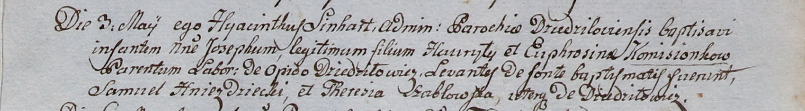

Дедиловичский костел Наисвятейшего Сердца Иисуса. 3 мая 1800 года. Метрическая запись о крещении.

Komisionek Joseph – сын крестьян с деревни Дедиловичи.

Komisionek Hauryło – отец.

Komisionkowa Euphrosina – мать.

Hniezdzicki Samuel – крестный отец, с деревни Дедиловичи.

Szabłowska Theresia – крестная мать, с деревни Дедиловичи.

Linhart Hyacinthus – ксёндз.

**НИАБ 937-4-32:** Лист 6об. **Метрическая запись №19/1802-р.**

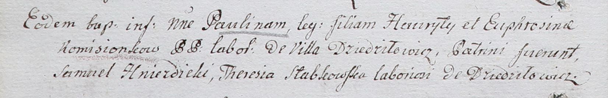

Дедиловичский костел Наисвятейшего Сердца Иисуса. 4 июля 1802 года. Метрическая запись о крещении.

Komisionkowna Paulina – дочь крестьян с деревни Дедиловичи.

Kamisionek Hauryła – отец.

Kamisionkowa Euphrosina – мать.

Hnezdzicki Samuel – крестный отец, крестьянин.

Słabkowska Theresia – крестная мать, крестьянка, с деревни Дедиловичи.

Linhart Hyacinthus – ксёндз.

**НИАБ 136-13-894:** Лист 49об. **Метрическая запись №9/1803-р (ориг).**

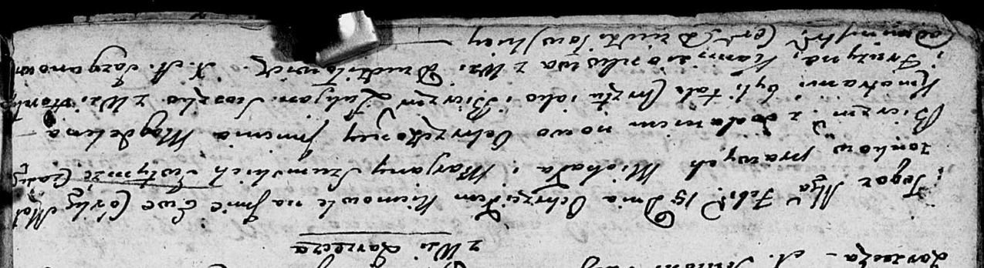

Дедиловичская Покровская церковь. 15 февраля 1803 года. Метрическая запись о крещении.

Szumska Ewa Magdalena – дочь родителей с деревни Заречье.

Szumski Michał – отец.

Szumska Marjana – мать.

Suszko Łukjan – кум, с деревни Горелое.

Kamisionkowa Fruzyna – кума, с деревни Дедиловичи.

Jazgunowicz Antoni – ксёндз.

**НИАБ 937-4-32:** Лист 9. **Метрическая запись №3/1803-р.**

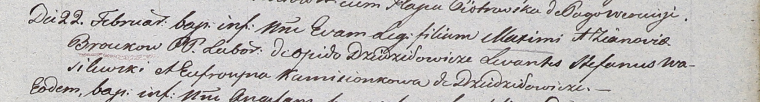

Дедиловичский костел Наисвятейшего Сердца Иисуса. 22 февраля 1803 года. Метрическая запись о крещении.

Broukowna Eva – дочь крестьян с деревни Дедиловичи.

Brouka Maxim – отец.

Broukowa Zianovia – мать.

Wasilewski Stephan – крестный отец.

Kamisionkowa Eufrosyna – крестная мать, с деревни Дедиловичи.

Linhart Hyacinthus – ксёндз.

**НИАБ 937-4-32:** Лист 10об. **Метрическая запись №16/1804-р.**

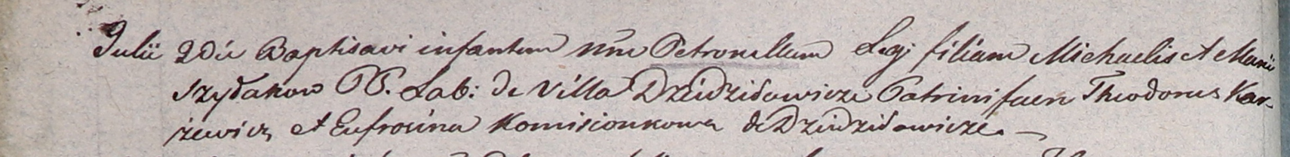

Дедиловичский костел Наисвятейшего Сердца Иисуса. 20 июля 1804 года. Метрическая запись о крещении.

Szyłakowa Petronella – дочь крестьян с деревни Дедиловичи.

Szyłak Michael – отец.

Szyłakowa Maria – мать.

Karzewicz Theodor – крестный отец.

Kamisionkowa Eufrosina – крестная мать, с деревни Дедиловичи.

Galinowski Joann – ксёндз, комендант Дедиловичского костела.

**НИАБ 937-4-32:** Лист 14. **Метрическая запись №2/1807-р.**

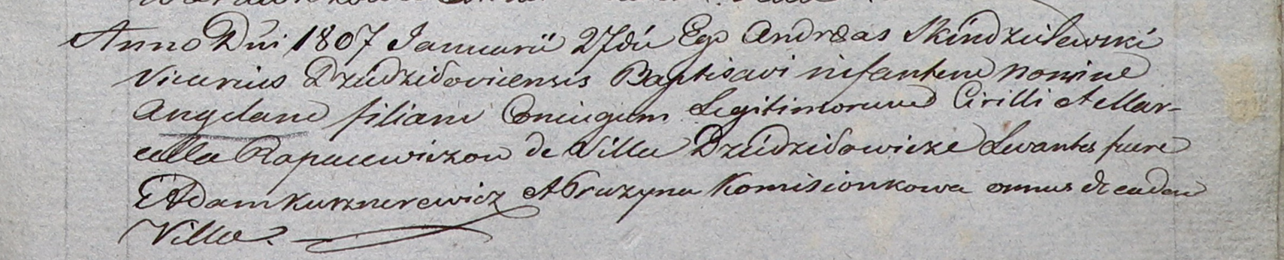

Дедиловичский костел Наисвятейшего Сердца Иисуса. 27 января 1807 года. Метрическая запись о крещении.

Rapacewiczowna Angela – дочь родителей с деревни Дедиловичи.

Rapacewicz Cirilli – отец.

Rapacewiczowa Marcella – мать.

Kusznierewicz Adam – крестный отец, с деревни Дедиловичи.

Komisionkowa Pruzyna – крестная мать, с деревни Дедиловичи.

Skindzelewski Andreas – ксёндз, викарий Дедиловичский.